План-схема № 1
Район расположения образовательного учреждения, пути движения транспортных средств и детей (обучающихся) (МАОУ СШ №129)
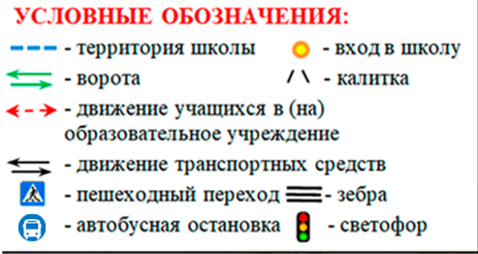
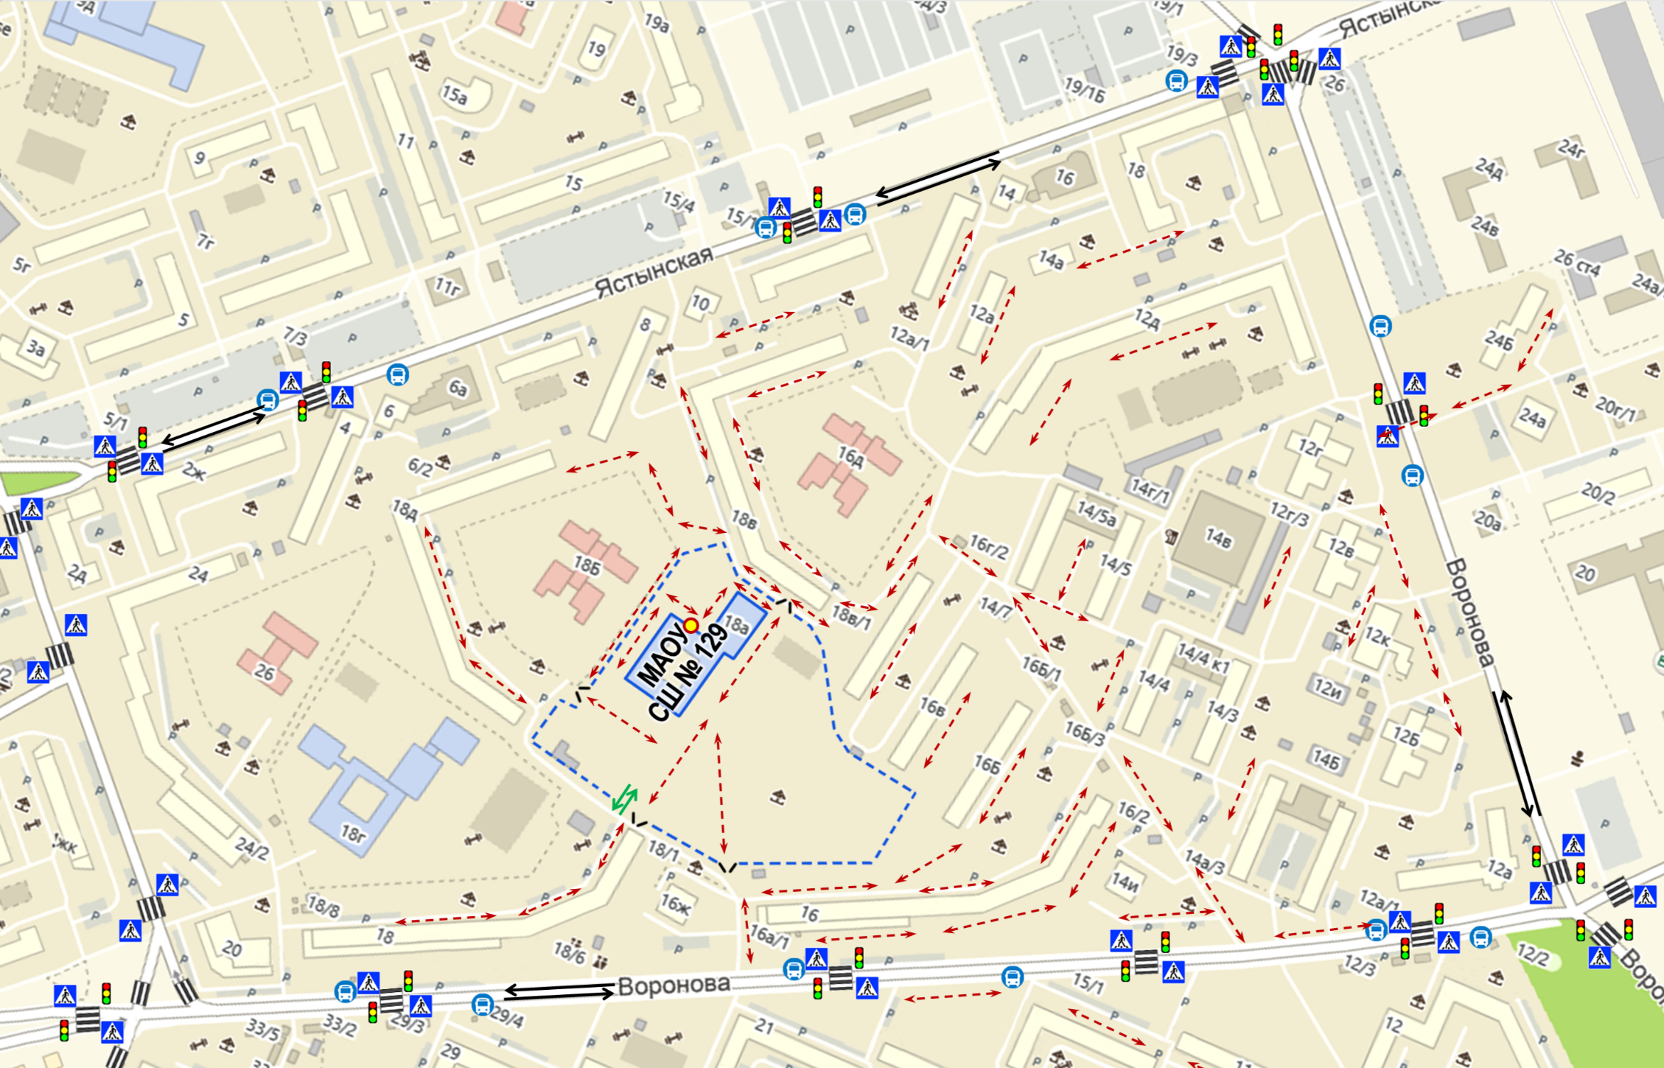
План-схема № 2
Организация дорожного движения в непосредственной близости от образовательного учреждения (МАОУ СШ №129)
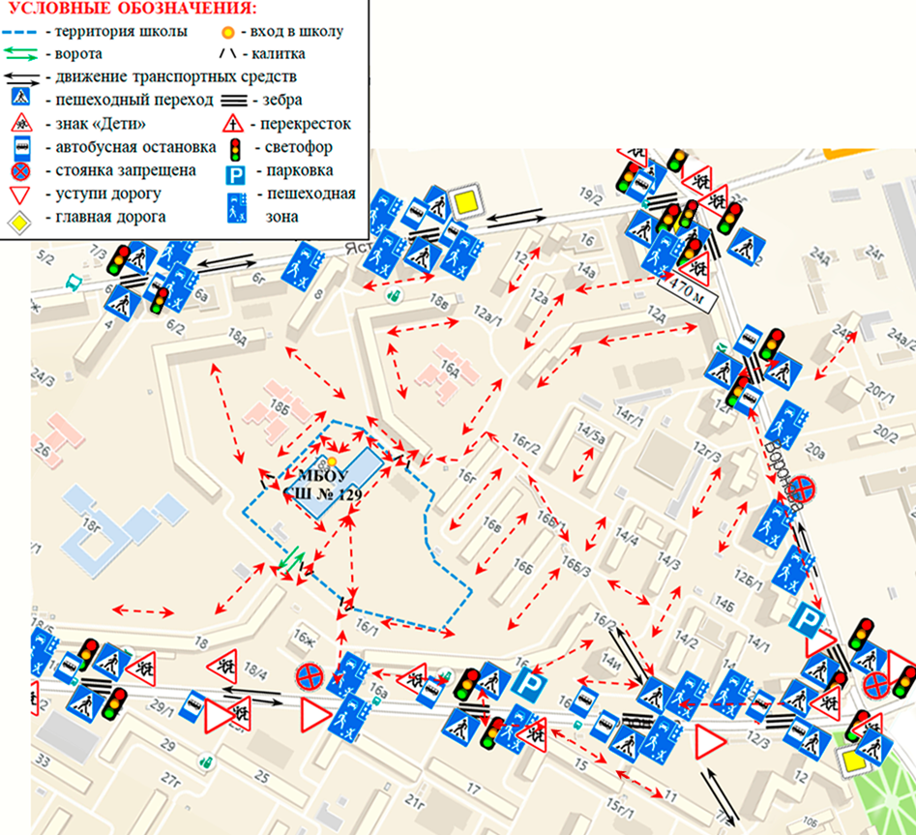
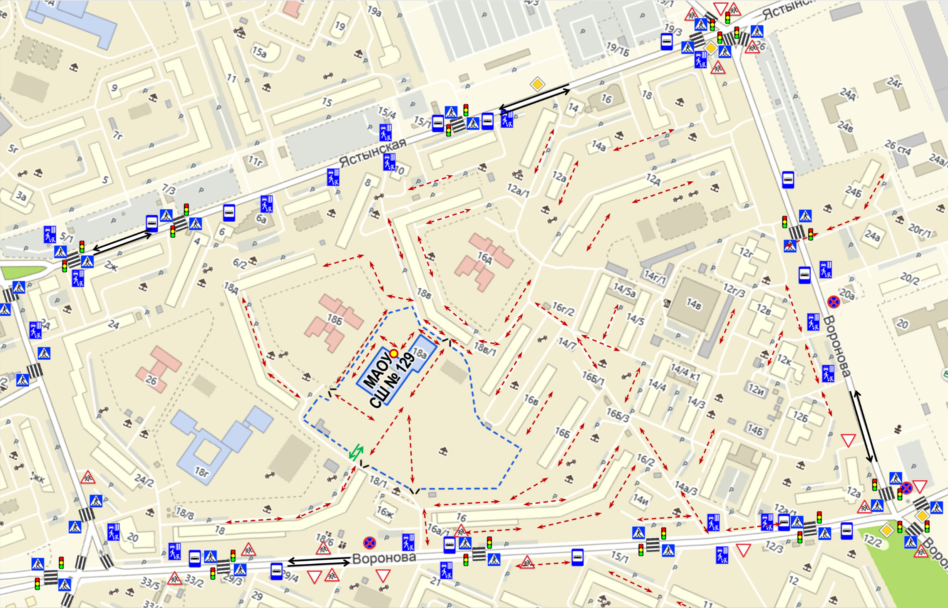
План-схема № 3
Пути движения транспортных средств к стоянке мусорных контейнеров и рекомендуемые пути передвижения обучающихся по территории образовательного учреждения (МАОУ СШ №129)

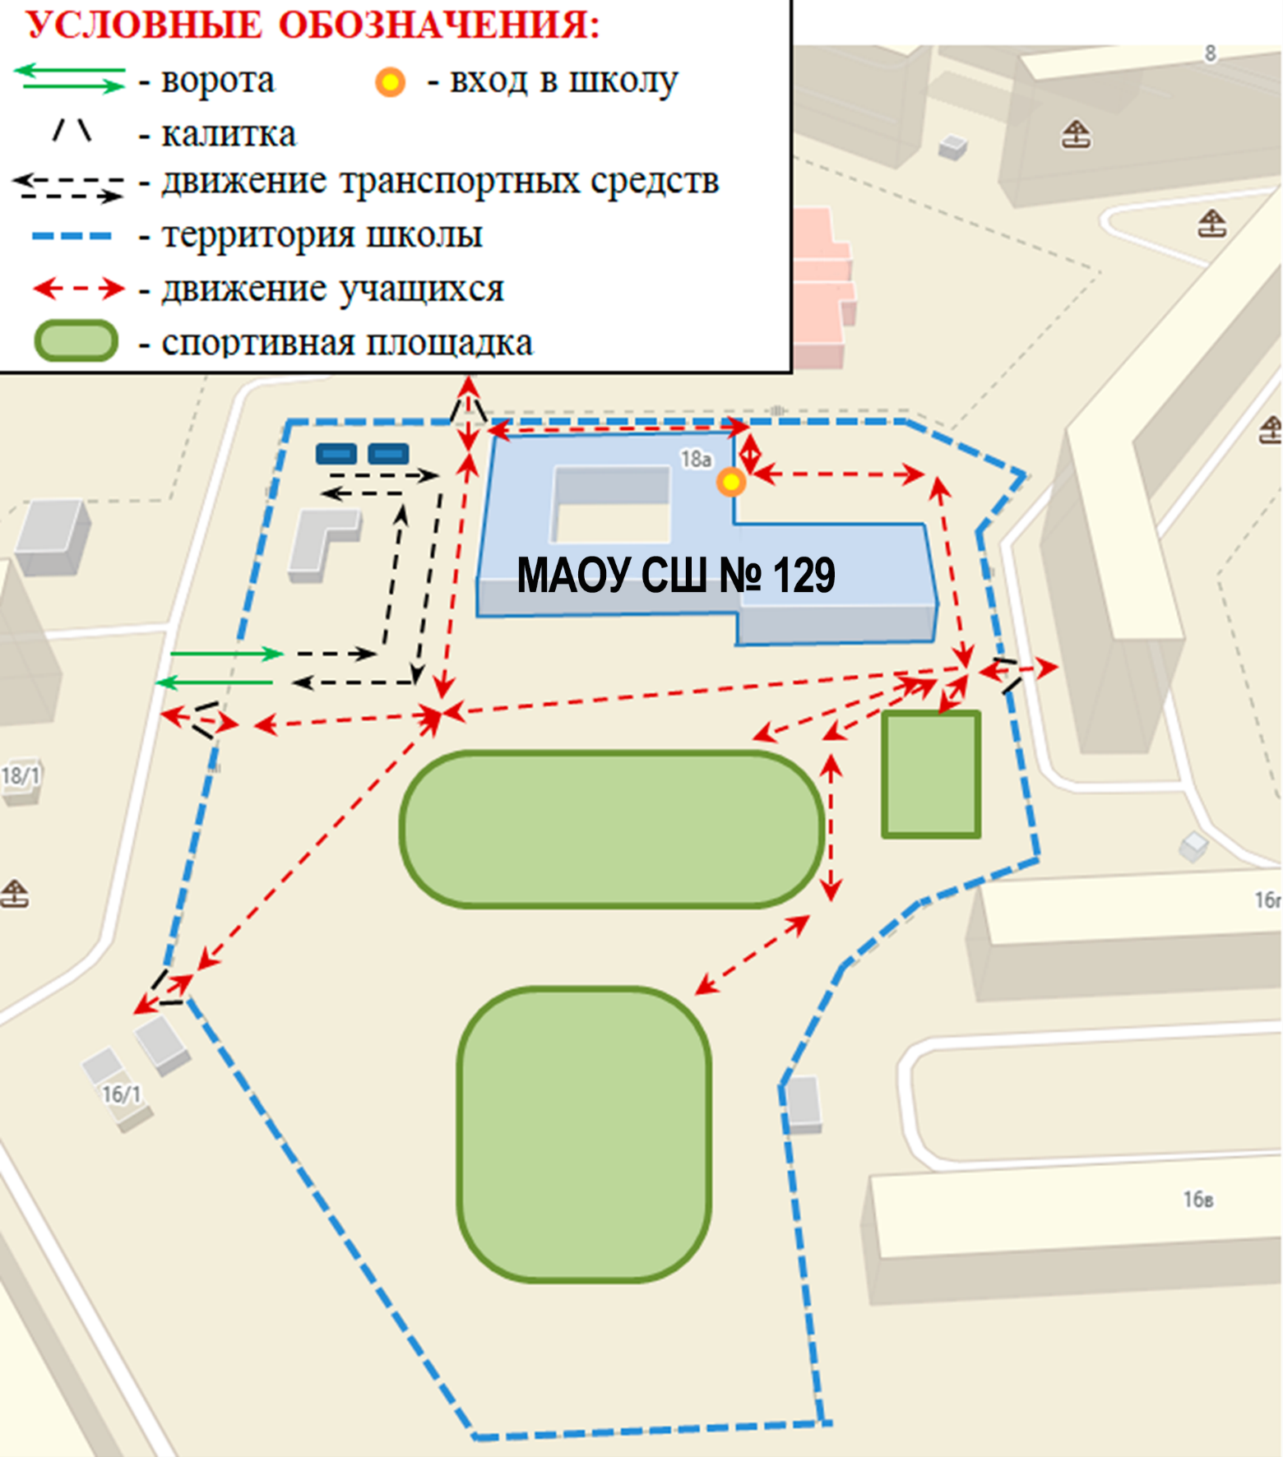

План-схема № 4
Безопасное расположение остановки заказного транспорта
(МАОУ СШ №129)

